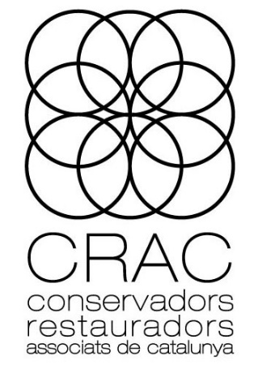
Documentar en la conservació-restauració
Mètodes i noves tecnologies
XVI REUNIÓ TÈCNICA DE CONSERVACIÓ-RESTAURACIÓ

12 i 13 de novembre de 2020
Museu del Disseny, Barcelona

Model de resum per les conferències (màxim 500 paraules) a tornar a l’adreça electrònica: reuniotecnica@cracpatrimoni.com

Títol:

Autor (s):
Professió:
Adreça postal:
Telèfon de contacte:
Correu electrònic:

Introducció:

Tema a desenvolupar :

Conclusions :

